周仕慧个人简历
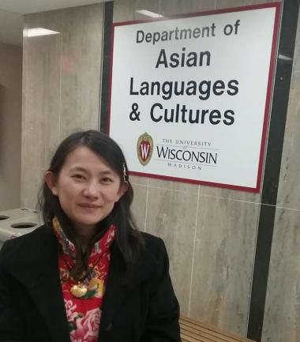
周仕慧，女，1980年9月生，湖南省益阳市人，副教授，硕士生导师。2002年本科毕业于首都师范大学文学院，2005年硕士研究生毕业于首都师范大学诗歌研究中心。2008年获北京师范大学文学院博士学位。2008年6月至今西北农林科技大学引进人才，（27岁直聘为副教授，获得55万经费），现就职人文社会发展学院传统文化研究中心。2016年国家公派美国威斯康辛大学麦迪逊分校东亚系访问学者。
联系方式：电话：15686019929
Email：389046216@qq.com

基本介绍
长期致力于中国古代诗歌与中国古代文化的教学与科研工作，主要承担大学语文、文学欣赏、文学艺术研究与实践、中国古代历史传统文化等课程教学。在中国古代诗歌、中国古代音乐文学与民俗文化研究等方面有一定的影响力。

主持重点课题
- 2013年4月至今主持教育部规划基金项目“乐府诗体式因素与音乐的相关性研究”。
- .2013年11月至今主持陕西省社会科学基金项目“陕西关中《诗经》农耕文化研究”
3. 2010年6月至今参加国家社科基金重大项目中华吟诵的抢救、整理与研究（10&ZD107）负责本课题的“吟诵与诗文传播研究”部分。
4. 2006年4月–2007年7月北京市哲学社会科学“十一五”规划项目和北京市教委重点项目“乐府诗构成要素研究”子课题“乐府诗体式研究”。
2003年9月–2005年6月北京市社会科学规划项目、北京市教育委员会人文社会科学研究计划重点项目“《乐府诗集》研究”的子课题 “琴曲歌辞研究”

代表性论文
1. 《〈秦风·终南〉中的梅楠之争》（《文史知识》2013年第12期）（2002年，入选国家“期刊方阵”，荣获“双效期刊”称号。2005年，被评为第三届中国期刊奖“百种重点期刊” 2009年，荣获中国期刊协会颁发的“新中国60年有影响力的期刊”称号）
2. 《论乐府诗的对唱体式》（《文艺研究》2012年第10期）（文化部主管，中国艺术研究院主办的大型综合性文艺理论月刊。权威核心期刊，艺术类专业排名第一。）
3. 《论乐府诗的可歌性对永明新体诗创作的影响》（《名作欣赏》，2012年05期）
4. 《论乐府歌诗创作在近体诗形成过程中的作用》（《名作欣赏》，2012年02期）
5. 《论古琴型制的演进与琴歌体制的嬗变》（《炎黄文化研究》，2011年12辑）
6. 《论魏晋隐逸风尚与山水琴歌的关系》（《乐府学》， 2011第00期）
7. 《〈宛转歌〉本事流传及诗体特征考》（《乐府学》， 2009第4辑）
8. 《论南朝乐府琴歌新变与清商乐关系》（《励耘学刊》，2007年第5辑）
9. 《论唐乐府〈白雪〉歌的复与变》（《乐府学》，2007年，第2辑）
10. 《论谢朓诗的清丽风格及成因》（《中国韵文学刊》2006年第3期）
11. 《乐府琴歌题名考辨》（《乐府学》，2006年第1辑）

专著
1. 《乐府诗体式研究》，北京大学出版社，2013年8月。
2. 《琴曲歌辞研究》，北京大学出版社，2009年8月。
3. 《李煜词赏读》， 线装书局 ，2007年4月。

所获奖励
1 《大学语文》2015年获得“千门课程上网工程”优秀奖。
2. 《诗经中的陕西农业文明》2012年获得陕西省新闻出版局陕西出版资金资助。
3. 《琴曲歌辞研究》荣获2011年度陕西省高校人文社会科学研究优秀成果三等奖
4. 2008年12月荣获西北农林科技大学青年教师讲课比赛二等奖
5. 《乐府琴歌题名考辨》2008年荣获第三届“余志明《文渊阁〈四库全书〉》电子版学术成果奖”论文类二等奖
6.《<宛转歌>本事流传及诗体特征考》2007年荣获北京师范大学第15届“京师杯”学术论文大奖赛 一等奖
工作思路、计划及目标
“文化是民族的血脉，是人民的精神家园。” 中共中央办公厅、国务院办公厅印发了《关于实施中华优秀传统文化传承发展工程的意见》，提出了“推动高校开设中华优秀传统文化必修课，在哲学社会科学及相关学科专业和课程中增加中华优秀传统文化的内容”的任务。在创建世界双一流的进程中，致力于开设有关优秀传统文化的必修课程（如中国思想史、中国文化史、中国文学史或诗、词、曲、赋等专题课），从而把最能代表中华民族精神、最能代表中华民族优秀文化传统的思想、观念、价值形态的东西进入课堂，传授给学生，传承下去，延续生生不息的民族血脉。本人在中华优秀传统文化研究与教学方面有着多年的经验与造诣。愿积极实现教授、传道、授业、解惑的教师天职，为中华优秀传统文化传承发展工程中富有成效的组成部分。

